ГИДРОДИНАМИКА И ИНТЕСИФИКАЦИЯ ТЕПЛООБМЕНА В СБОРКАХ ЯДЕРНЫХ РЕАКТОРОВ

А.Н.Карелин

Санкт-Петербургский государственный морской технический университет, Санкт-Петербург

В гидродинамике широко исследуются и применяются закрученные или турбулентные потоки. Закрученные потоки и турбулентные течения могут возникать естественно [1], [2] или формироваться с помощью специально разработанных технических устройств и геометрии объектов [3], [4]. При исследованиях закрученных и турбулентных потоков были обнаружены различные физические явления, определяемые особенностями протекающих потоков [5]. Дальнейшее исследования турбулентных течений представляет практический и теоретический интерес.
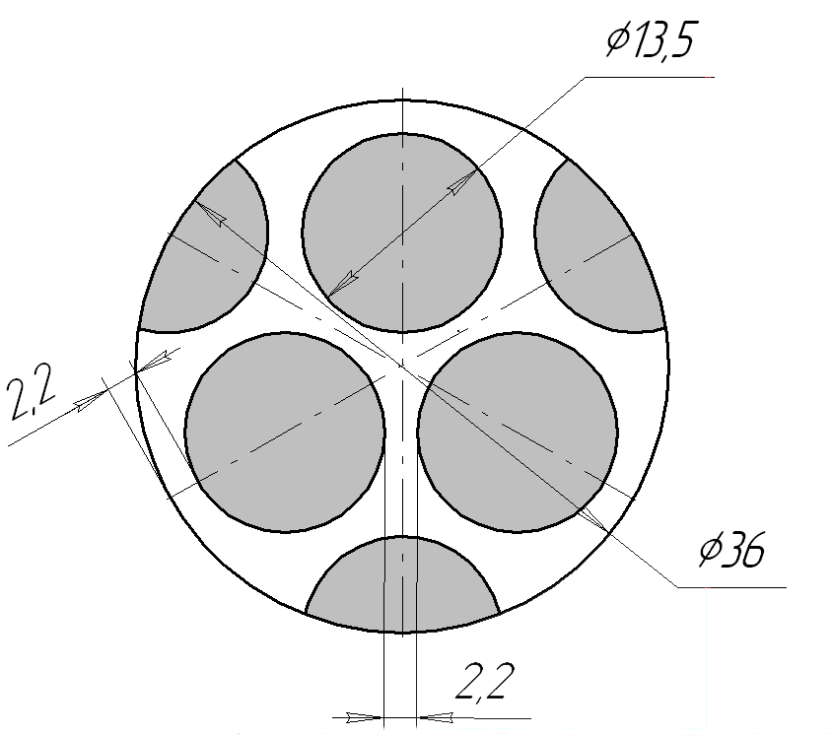
На данном рисунке представлена пространственная модель сборки тепловыделяющих элементов ядерного реактора, реализованная на основе теории подобия. В ядерной энергетике применяются водо - водяные реакторы под давлением. Теплоноситель в этих реакторах - вода. Для обеспечения необходимых температурных параметров, прочностных характеристик тепловыделяющих элементов активной зоны реактора, снижения температурных нагрузок за счёт уменьшения разности температур необходимо интенсифицировать, увеличивать теплообмен с поверхности элементов (оценка производится по коэффициенту теплоотдачи α). Турбуляция или закрутка потока возможна с помощью нанесения шероховатости, выступов, канавок на наружную или внутреннюю поверхность элементов и каналов. Для отклонения от прямолинейного движения применяются дефлекторы или подобные конструктивные устройства.
Изучением процессов интенсификации достаточно подробно занимаются в различных институтах в Российской Федерации и за рубежом. В основном эти исследования занимаются изучением вопросов зависимости интенсификации теплообмена за счёт формы поверхности теплообмена. В ядерных энергетических установках толщина стенок тепловыделяющего элемента недостаточна для применения данных технологий, поэтому необходимы исследования по интенсификации теплообмена с помощью других методов.
Если рассматривать зависимости теплообмена в тепловыделяющем элементе ядерного реактора, то необходимо различать процессы внутри и вовне твэл. В целом теплообмен проходит в системе «твэл – теплоноситель», что усложняет построение многомерной математической модели на основе уравнений теплопроводности с граничными условиями на оболочке и проведение вычислений уравнений неразрывности. Каналы в ядерной энергетической установке (см. рисунок) - сложной формы, что затрудняет решение.
Поэтому для изучения процессов теплопередачи и интенсификации теплообмена необходимо создать модель тепловыделяющей сборки на основе симметрично размещенных тепловыделяющих элементов ядерного реактора. Математическое моделирование выполняется на основе уравнений неразрывности, движения энергии. Физическое моделирование – на основе теории подобия, реальной тепловыделяющей сборки ядерного реактора (см. рисунок).
Исследования проводились, и данные получены эмпирическим путем. В качестве теплоносителя, при данных параметрах давлений и скорости на основе гидродинамической аналогии воды и газа, используется воздух, нагнетаемый вентиляторами. Измерение температуры на входе и выходе сборки осуществляется лабораторными термометрами и термопарами медь-константан с помощью потенциометра ПП-63.

ЛИТЕРАТУРА.
1. Альбом течений жидкости и газа: Пер. с англ./ Сост. М. Ван-Дайк.- М.: Мир, 1986.
2. Т.Е. Фабер. Гидроаэродинамика. М.: Постмаркет, 2001.
3. Вопросы механики вращающихся потоков и интенсификации теплообмена в ядерных энергетических установках / Ф.Т. Каменьщиков, В.А. Решетов, А.Н. Рябов и др. М.: Энергоиздат, 1984.
4. Теория и практика закрученных потоков / Халатов А.А.: АН УССР. Ин-т технич. теплофизики.- Киев: Наукова думка, 1989.
5. И.Е. Идельчик Аэродинамика технологических аппаратов. М.: Машиностроение, 1983.
HYDRODYNAMICS And INTESIFIKACIYA TEPLOOBMENA In ASSEMBLY NUCLEUS REACTOR
A.N.Karelin
Sankt-Petersburg state sea technical university, Sankt - Petersburg

In hydrodynamics are broadly researched and are used twisted or turbulent flows. Twisted flows and turbulent currents can appear naturally [1], [2] or be formed by means of specially designed technical device and geometries object [3], [4]. At study twisted and turbulent flow were discovered different physical phenomenas, definied particularity running flow [5]. The most Further study of the turbulent currents presents practical and theoretical interest.
On given drawing is presented spatial model of the assembly fuel elements nucleus reactor marketed on base of the theories of the resemblance. In nucleus energy are used water - a water reactors under pressure. Teplonositeli in these reactor - water. For ensuring necessary warm-up parameter, the strength of the features fuel elements of the active zone of the reactor, reductions of the warm-up loads for count of the reduction to differences of the temperature necessary intensify, enlarge heat transfer with surfaces element (the estimation is produced on factor heat transfer?). Turbulyaciya or spin flow possible by means of fixings of the roughnesses, salient, gouges on external or internal surface element and channel. For detour from rectilinear motion are used baffles or like constructive device.
The Study of the processes intensify it is enough in detail concern with in different institute in Russian Federation and overseas. Basically, these studies concern with the study of the questions to dependencies intensify heat transfer for count of the form to surfaces heat transfer. In nucleus energy installation thickness wall heat element insufficient data for using technology so necessary studies on intensify heat transfer by means of the other methods.
If consider the dependencies an heat transfer in fuel element of the nucleus reactor, that necessary to distinguish the processes inwardly and outward fuel elements. As a whole heat transfer passes in system "fuel elements - heat carrier" that complicates the building to multivariate mathematical model on base of the equations thermal conductivity with border condition on shell and undertaking the calculations of the equations continuity. The Channels in nucleus energy installation (refer to drawing) - a complex form that obstructs the decision.
So for study of the processes heat transfer and intensify heat transfer necessary to create the model fuel assemblies on base symmetrical placed fuel element of the nucleus reactor. Mathematical modeling is executed on base of the equations continuity, motion to energy. Physical modeling - on base of the theories of the resemblance, real fuel assemblies of the nucleus reactor (refer to drawing).
The Studies were conducted, and given are received by empirical way. As heat carrier, at data parameter pressures and velocities on base hydrodynamic to analogies of water and gas, is used air, forced ventilator. The Measurement of the temperature at the input and leaving the assembly is realized laboratory thermometer and thermocouple copper-Constantan by means of potentiometer PP-63.

LITERATURE.
1. Album of liquid and gas: Per. s angl./ Sost. M. Van Dyke.- M: Mir, 1986.
2. I.E. Faber. Hydrodynamics. M: Postmarket, 2001.
3. Issues of mechanics of rotating flows and intensification of heat exchange in nuclear power plants / / F.T. Masons, V.A. Reshetov, A.N. Ryabov and other M: Energoizdat, 1984.
4. Theory and practice of swirling flows / Gowns A.A.: an USSR. Inst. of tech. Thermophysics.- Kiev: Naukova Dumka, 1989.
5. I.E. Idelichik Aerodynamics of technological devices. M: machine-building, 1983.

